муниципальное казённое дошкольное образовательное учреждение

Отчет о проведении Недели психологии в подготовительной группе №9
2016-2017г.г.

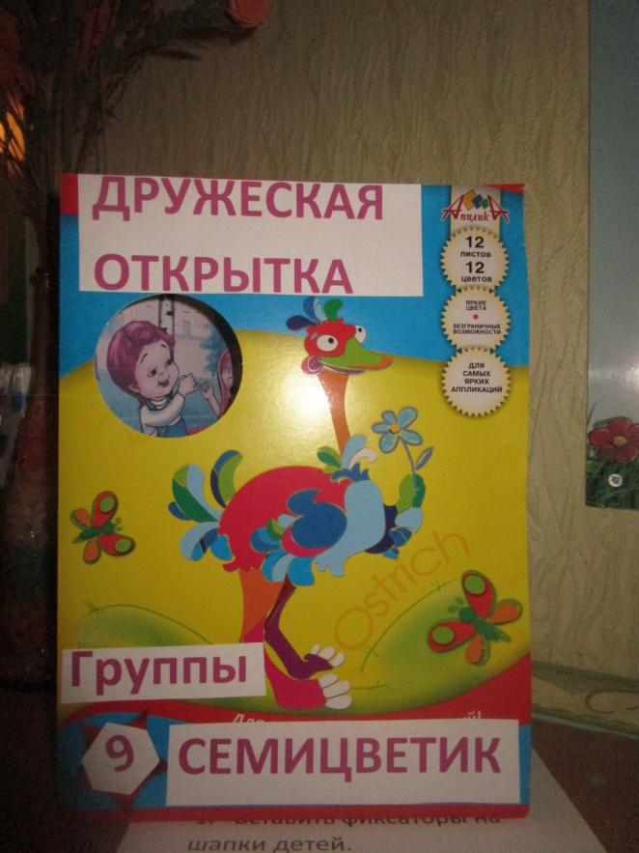

Выполнили :
Степанова Анна Викторовна
Белозёрова Марина Владимировна

г.Новосибирск,2016

Тема недели психологии «Планета детства»

Цель :

Способствовать развитию эмоционального интеллекта детей.
Формировать конструктивное взаимодействие между всеми участниками воспитательно образовательного процесса, коммуникативных навыков и социальной активности. Способствовать снятию психоэмоционального напряжения.

Семья и детский сад, имея свои особые функции, не могут заменить друг друга и должны взаимодействовать во имя полноценного развития ребенка-дошкольника.
Мы стараемся наметить такие формы работы с семьей, которые создавали бы условия для творческого, совместного сотрудничества.
Неделю психологии открыла стенгазета «Психология в нашей жизни». Участники недели познакомились с различной психологической информацией: понятие «эмоции», виды эмоций , какими способами развивать эмоции ребенка.

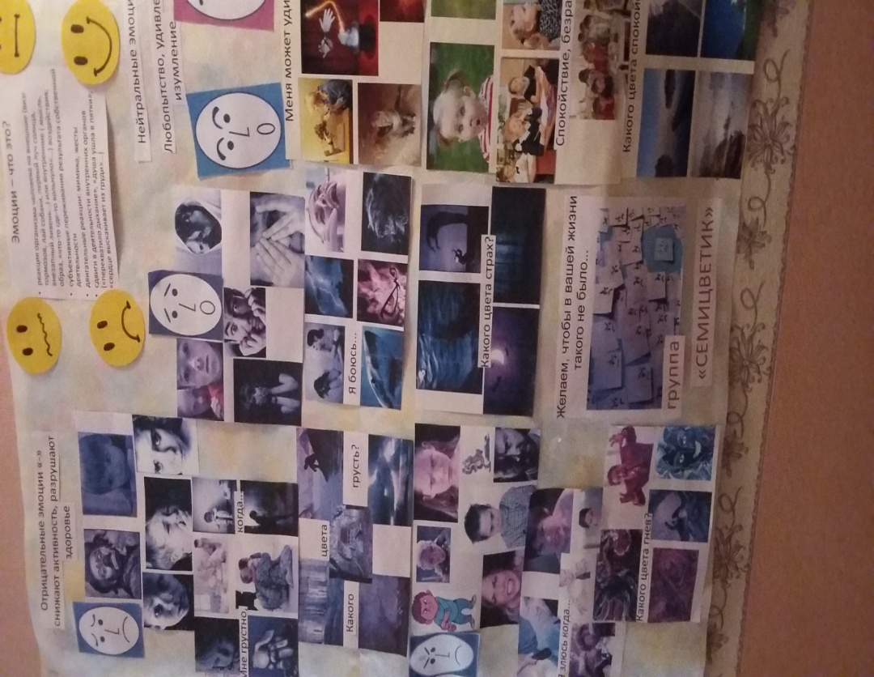

1 день «Познаем себя».
В этот день стартовала акция «Радуга настроения». Цель – оценить уровень комфорта пребывания в детском саду.
В приемной был размещен плакат, на котором каждый желающий мог отметить свое настроение, наклеив выбранный по цвету квадратик.

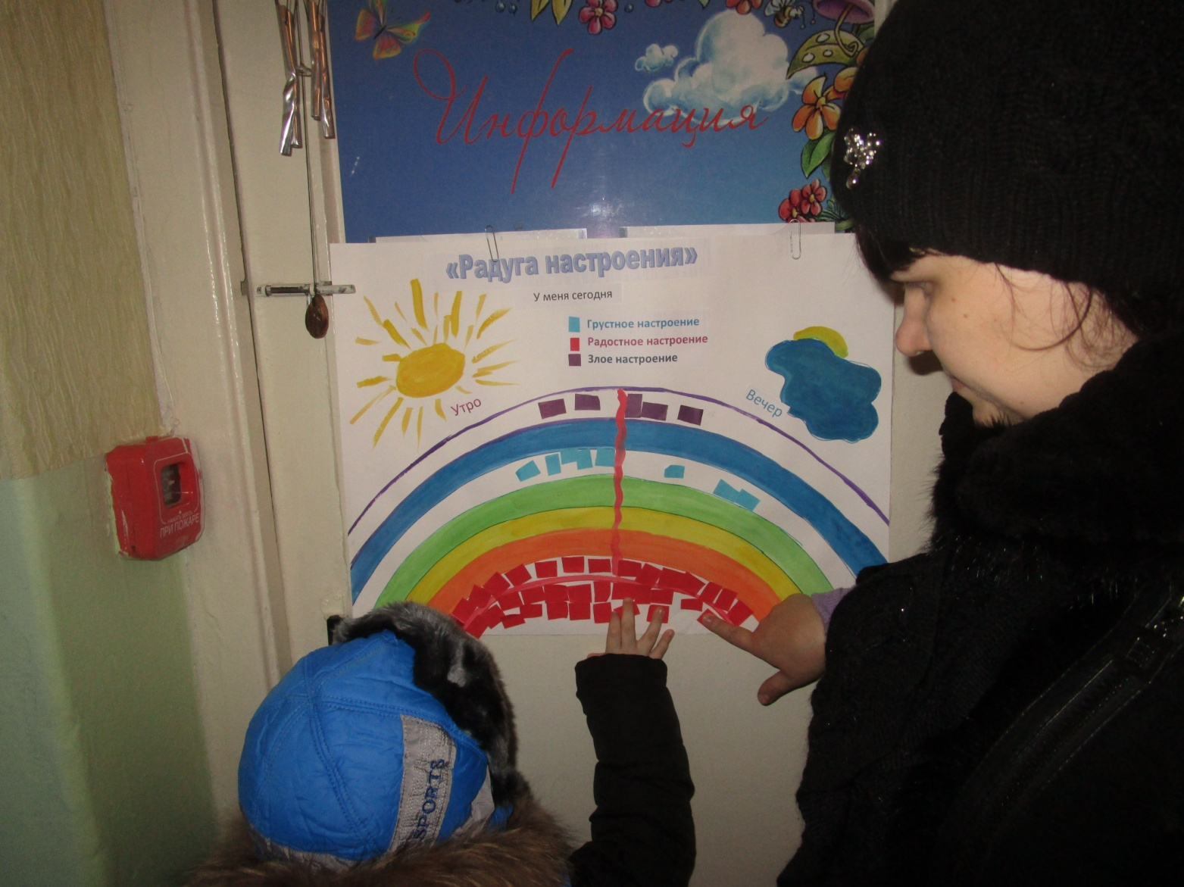

С детьми были проведены занятия, беседы на тему «Мое настроение»

2 день.«Сохрани душевное и физическое здоровье».
С детьми провели минутки релаксации и психогимнастики. После беседы на тему «Если ты злишься» была изготовлена коллективная газета «Трансформация злости» которая помогает детям справиться с плохим настроением.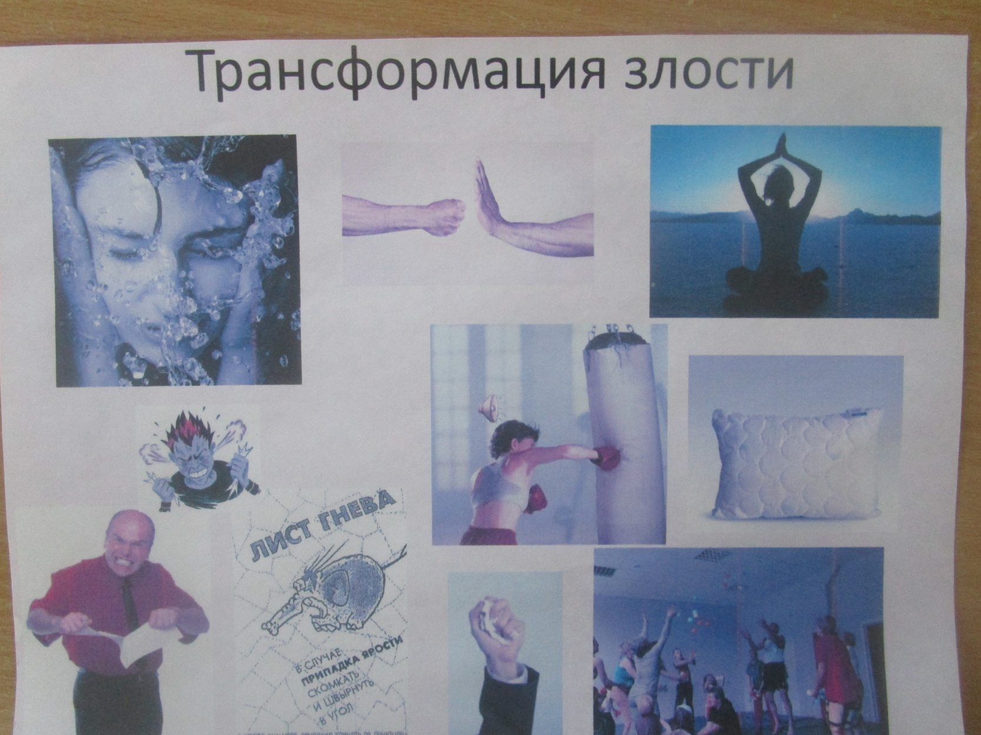

Работа с родителями – очень деликатная тема. Взаимоотношения детского сада и семьи необходимо строить на основе доверия, взаимопонимания, тактичности, доброты и внимания. Сформировать общее настроение оптимистической тональности, настрой на «психологическую волну», стимулирование интереса к психологическим знаниям и работе педагога у родителей – вот немногие задачи, которые ставились при проведении «Дня самоуправления».
Ярыза Н.Г с огромным удовольствием провела утреннюю гимнастику под музыку.

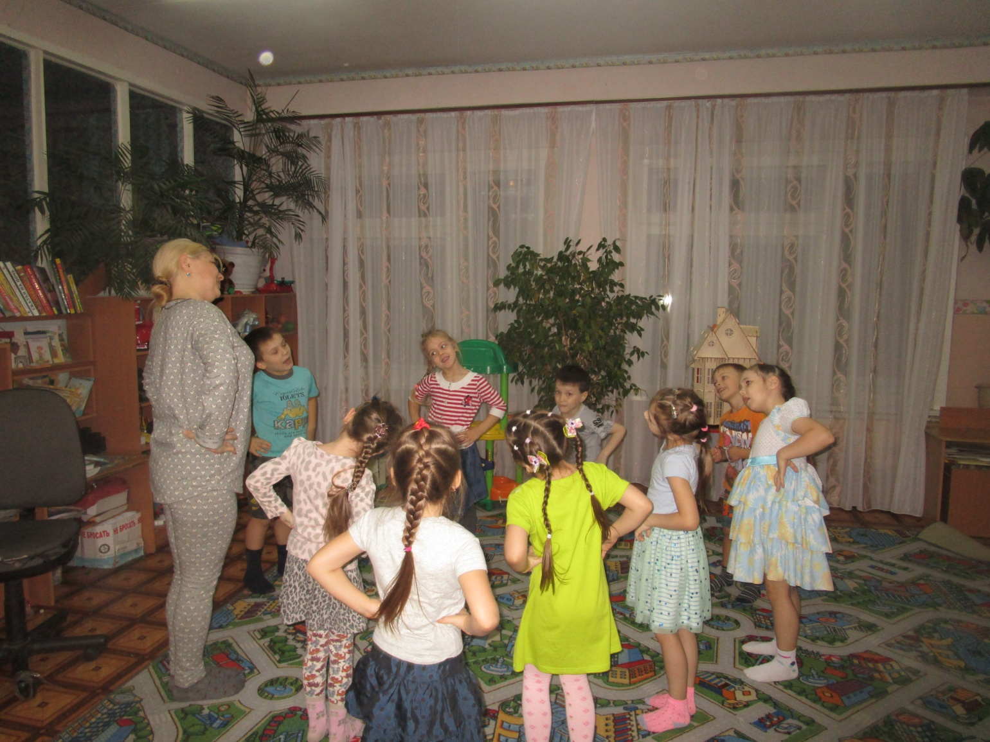

3 день.«Мой дом – моя крепость».
Ни для кого не секрет, что на эмоциональный комфорт ребенка большое влияние оказывает семья. Дошкольный возраст – это такой период, в котором ребенок особенно испытывает потребность в любви самого близкого человека – его мамы. Поэтому акция «Письмо мамочке» стала замечательной возможностью для маленького ребенка сказать добрые слова, выразить свои чувства самому близкому человеку и увидеть ответную реакцию любви к себе.

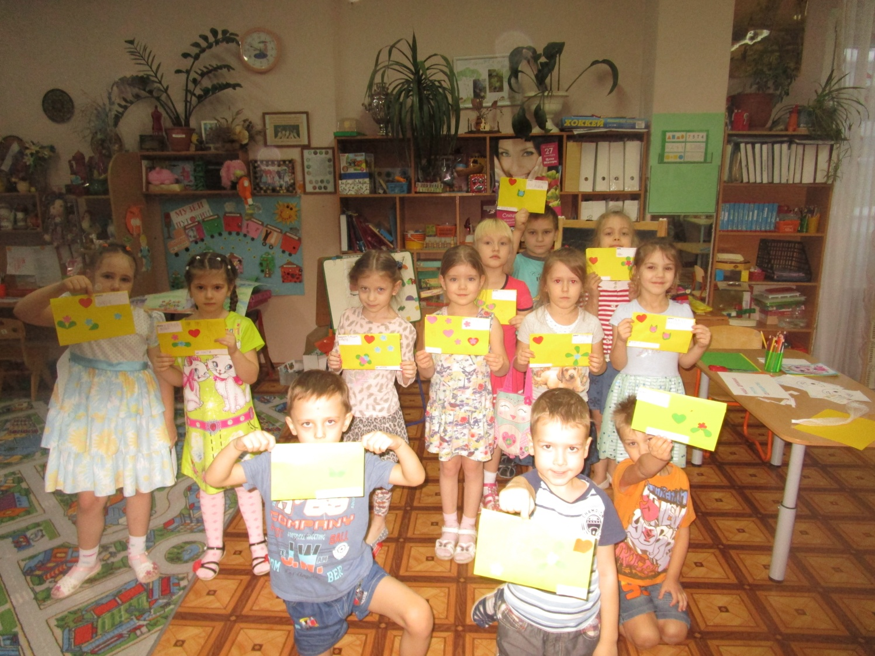

Совместными с родителями усилиями, была организованна выставка работ на тему «Моя семья в образе сказочных героев». Порадовало то, что родители с большой охотой отозвались на предложение поучаствовать в этом мероприятии, а ребята с удовольствием представляли свои семьи.

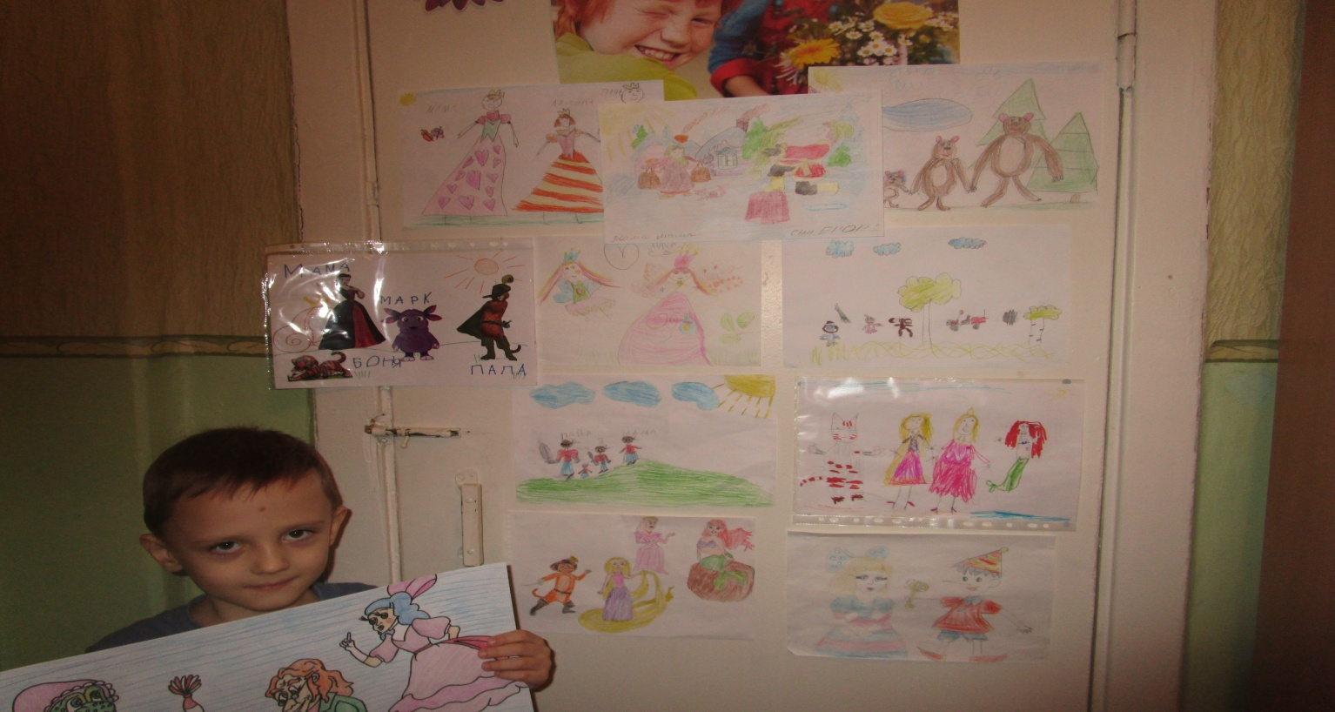

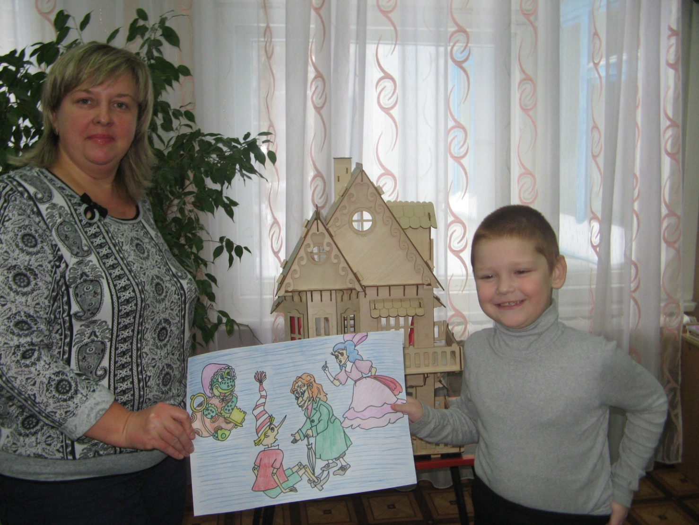

4 день «День дружбы».
В группе прошли тематические беседы: «Что такое дружба?»; «Как хорошо иметь друзей!»; «Мой лучший друг». В творческом содружестве с детьми создали коллаж.

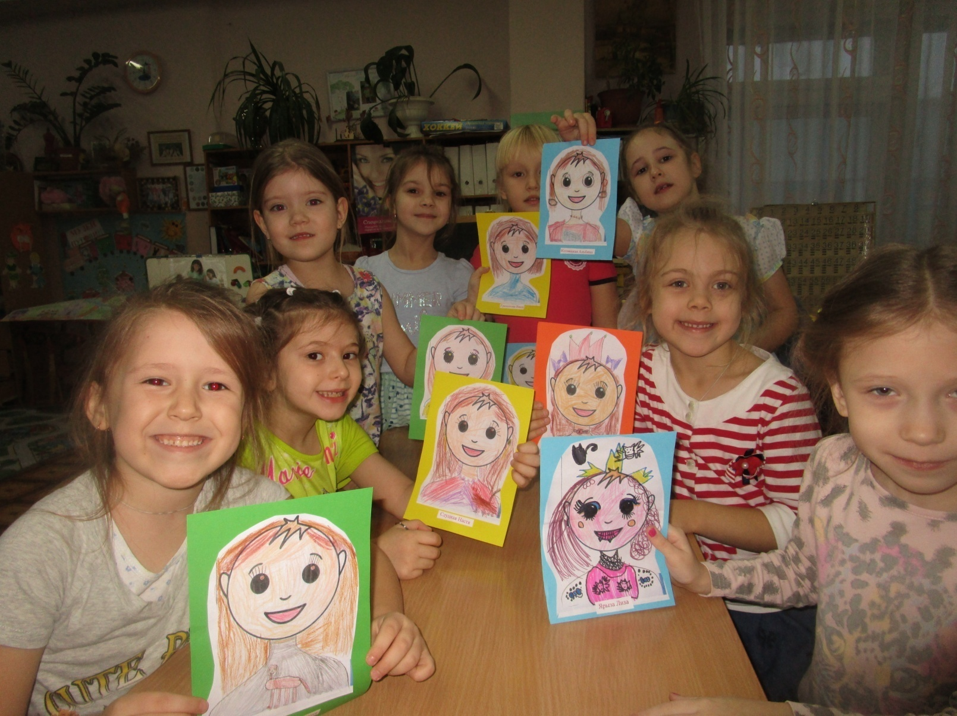

С целью сплочения детского коллектива, поднятия эмоционального тонуса, обучения детей навыкам самоорганизации организована акция подарок другу. Все подарки складывались в корзинку, а в конце недели торжественно вручались претенденту. Без подарка не ушел никто.
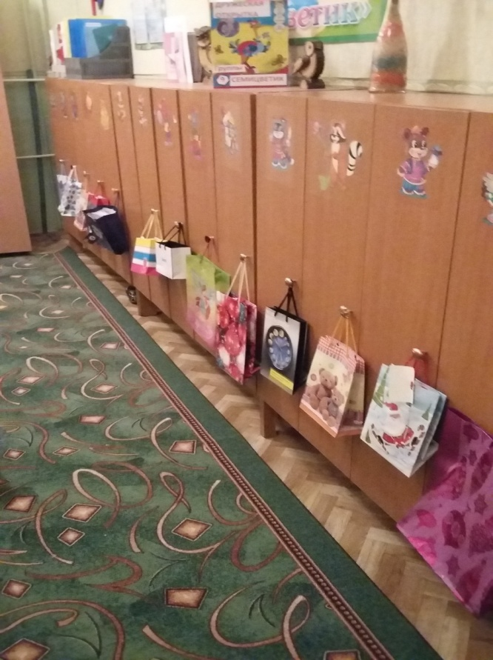

Показ сказки «Муха Цокотуха» малышам детского сада.

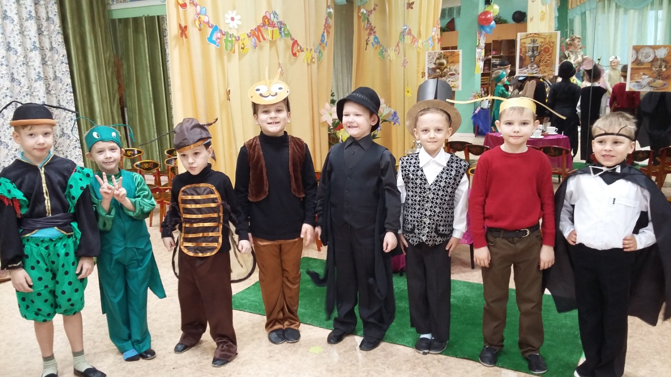

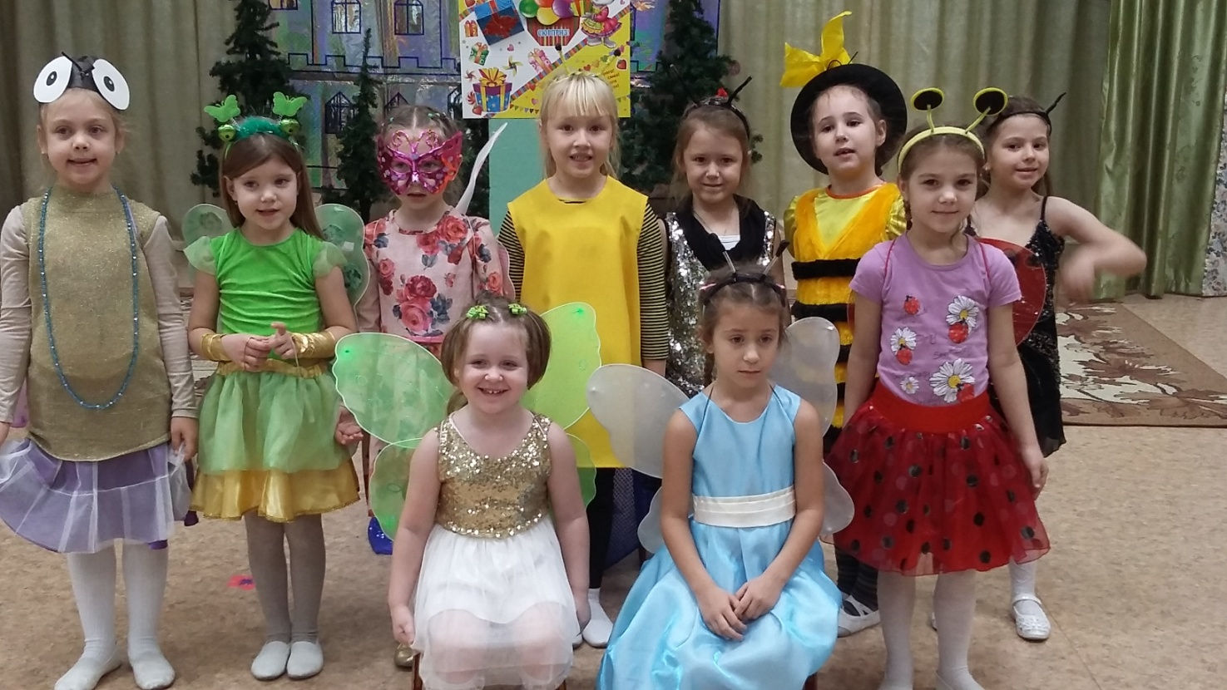

5 день «Здесь вас любят и ждут»

В приемной была размещена «Дружеская открытка», в которой родители оставляли свои отзывы о проделанной работе, пожелания, предложения.

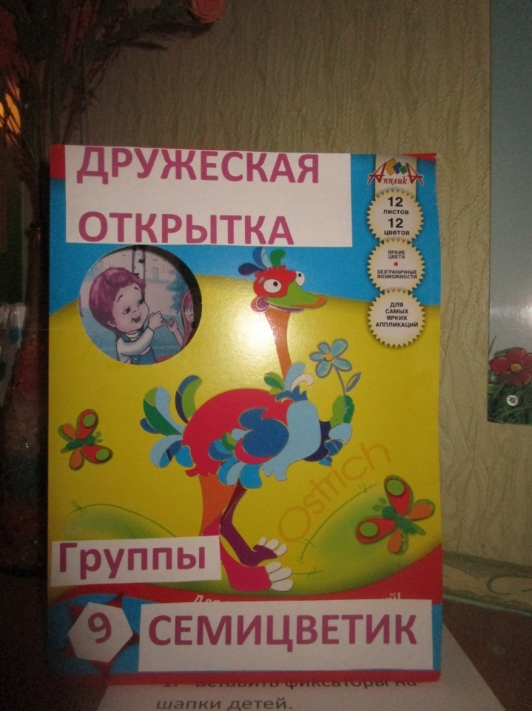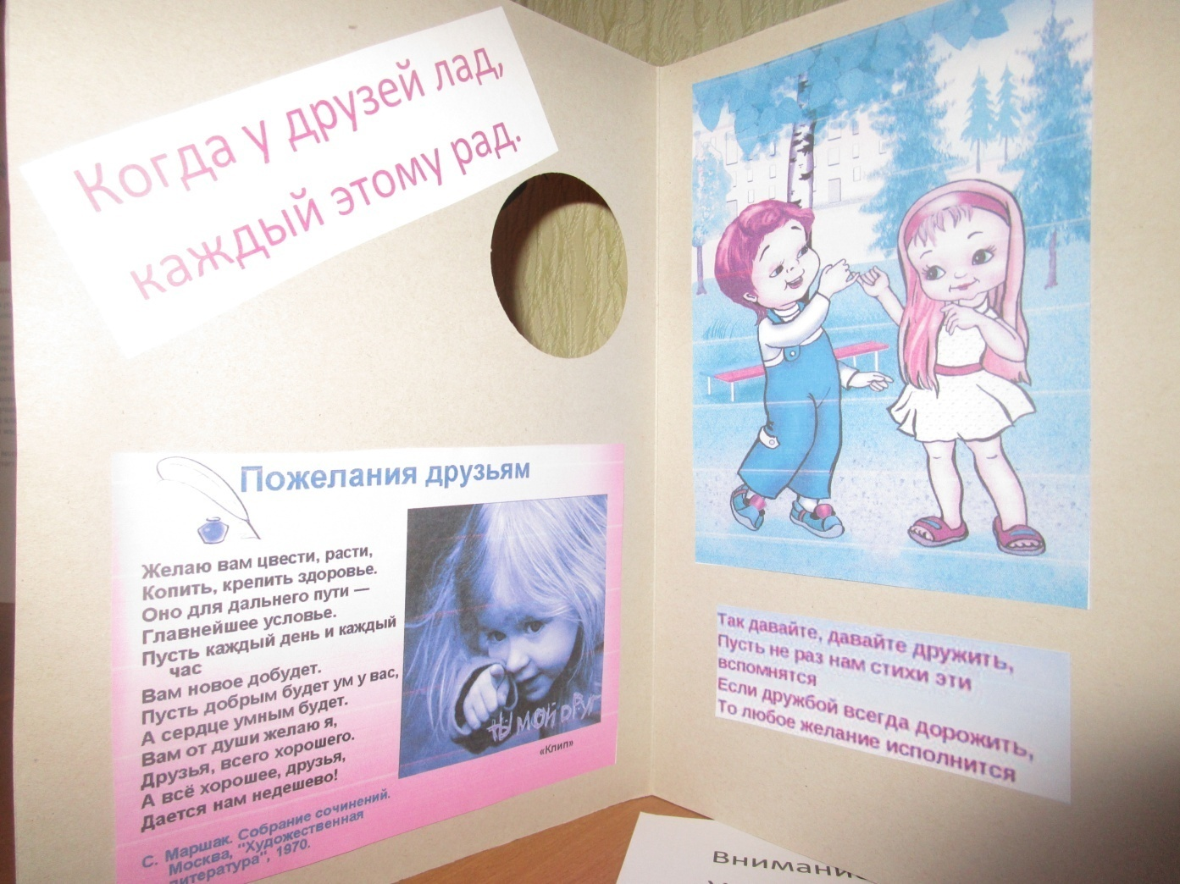

Заключительным этапом проведённой недели психологии была проведена Квест-игра
«Путешествие в страну Психологии»

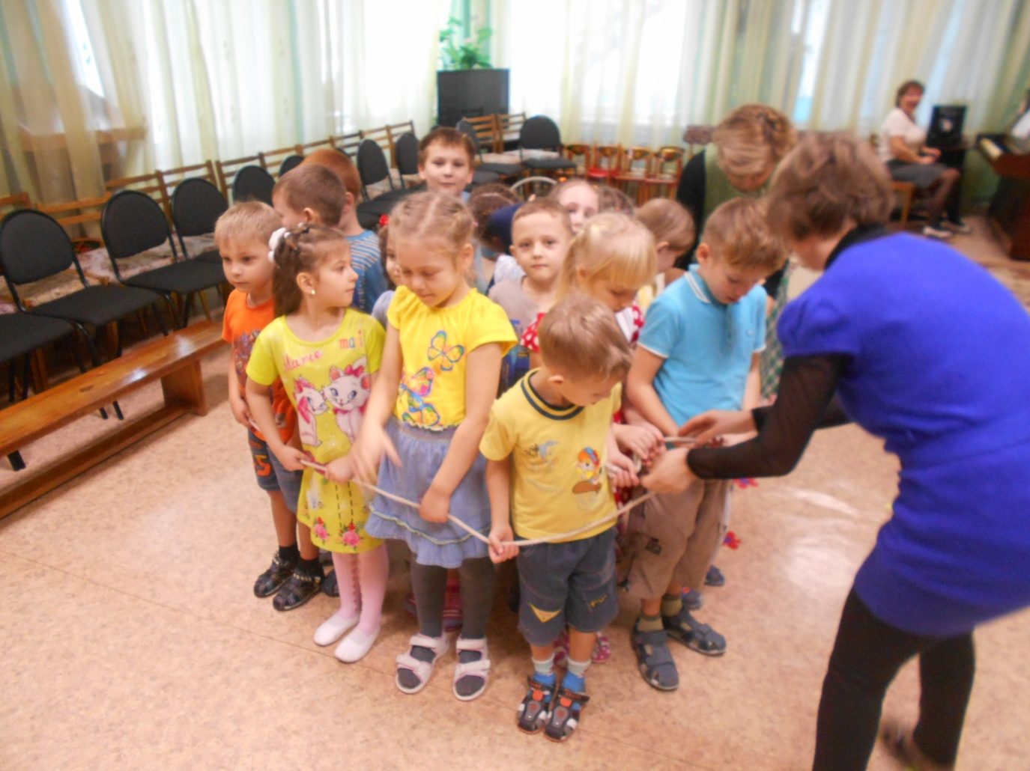
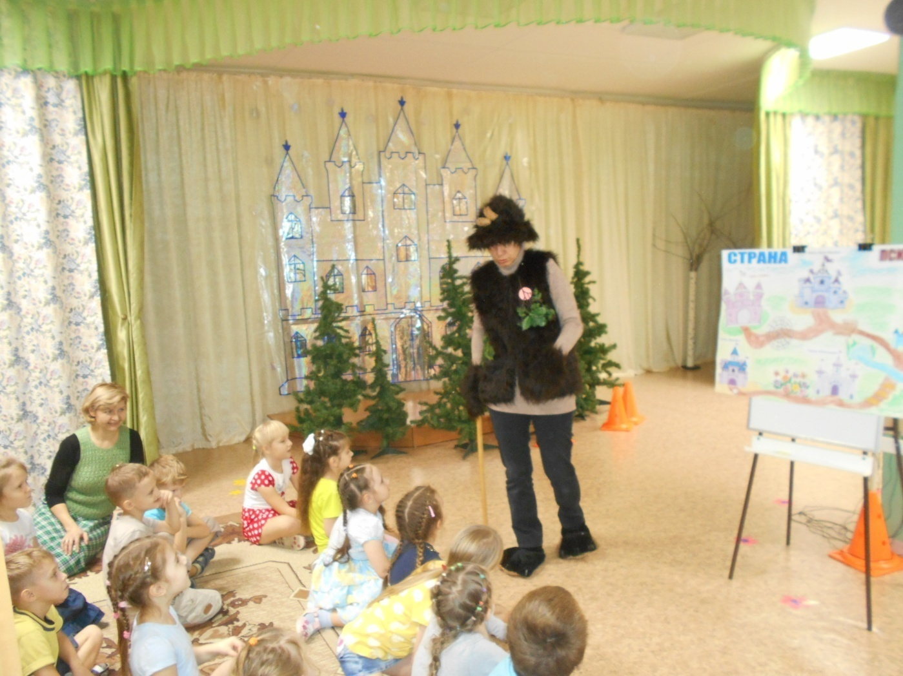

«Неделя психологии» помогла развитию эмоционального интеллекта детей, -формированию конструктивного взаимодействия ,сплочению детского коллектива. Способствовала снятию психоэмоционального напряжения. Удалось реализовать этот проект только благодаря помощи и поддержки всех сотрудников сада, пониманию родителей и активности детей.

